Pour info : Angélique 0498/31.20.33

Plaine de Sauvenière Pâques 2018
Agenda

 | Lundi  09/04 | Mardi  10/04 | Mercredi  11/04 | Jeudi  12/04 | Vendredi  13/04
 | Bienvenue à la plaine de Pâques sur Sauvenière   | Balade à trottinette pour les plus grands  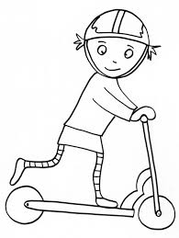 | Piscine pour les 7 ans et +   | Visite à la ferme + balade à trottinette et pour les grands, grand jeu aux bois     | Pour terminer la semaine, grande chasse aux œufs  

